**PRUEBAS FUNCIONALES**

* Registrar autor

* Registrar libros – Validación de autor

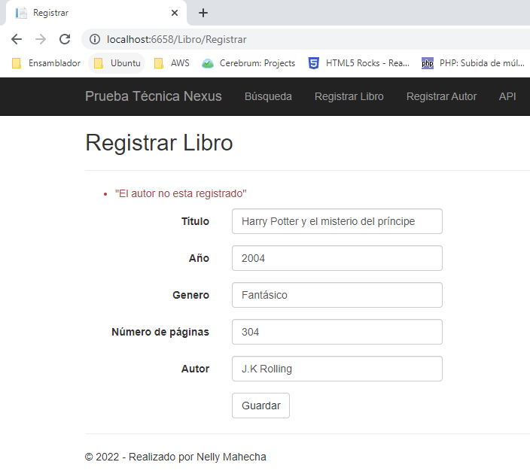

* Registro de libros – Creación exitosa

* Registro de libros – Máximo permitidos



